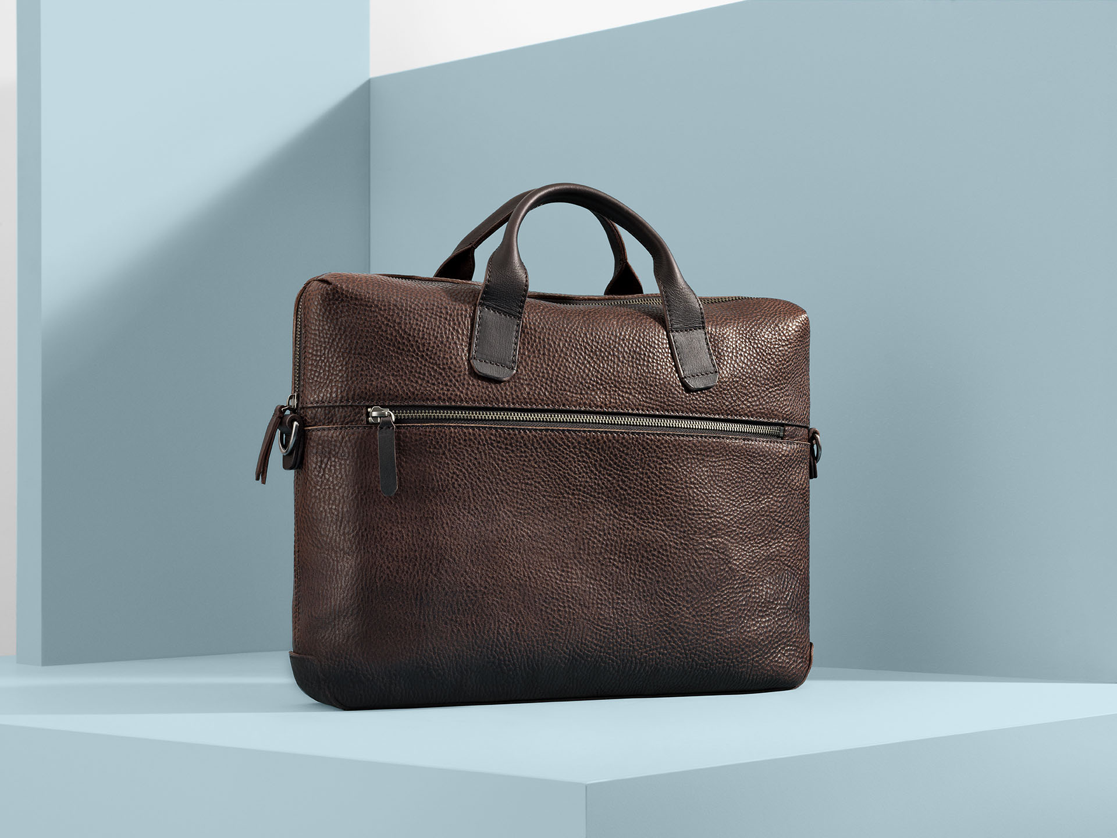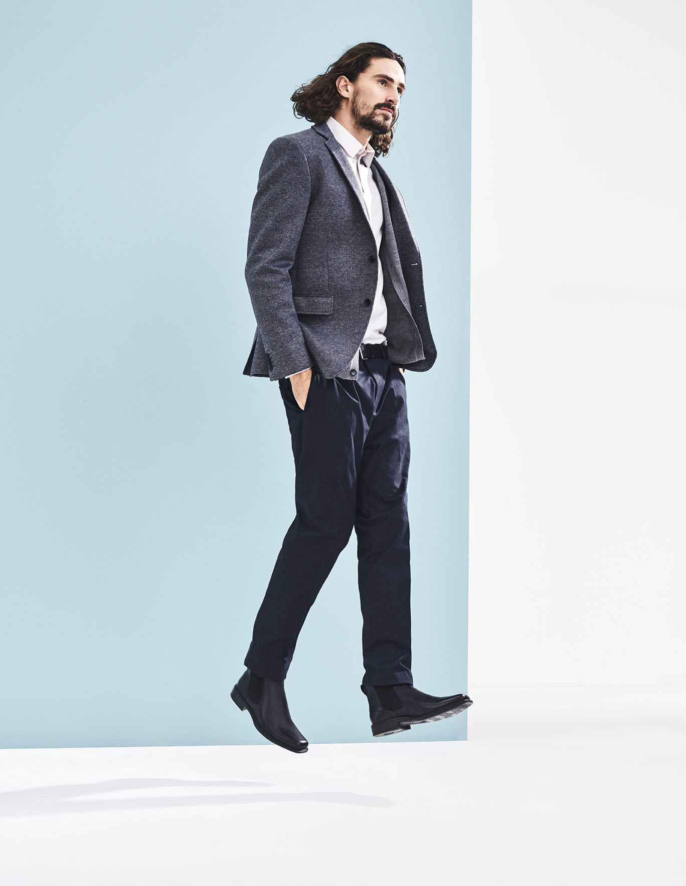
Informacja prasowa
Jesień/Zima 2016
#eccoshoes

KLASYKA JEST ZAWSZE W MODZIE

Nie wszystkie produkty muszą wpisywać się w aktualne trendy sezonu; klasyka nigdy nie wychodzi z mody i pozwala nam pozostać w strefie komfortu. Ponadczasowe obuwie
i dodatki ze skóry mogą towarzyszyć Ci nawet całe życie – sprawdzą się zarówno w ciągu dnia w biurze, podczas wieczornego wyjścia czy weekendu z przyjaciółmi. Modele obuwia z linii ECCO JOHANNESBURG są nieprzemijające i funkcjonalne – posiadają te dwie podstawowe cechy wyróżniające prawdziwą klasykę.

Kolekcja ECCO JOHANNESBURG jest w całości wykonana z wysokiej jakości skóry, której intrygująca faktura dodaje świeżości nieprzemijającemu stylowi. W tych minimalistycznych w formie butach lekkim krokiem wstaniesz od biurka w ciągu dnia i pójdziesz na kolację. Zestaw je z garniturem w trakcie godzin pracy, a później noś z dżinsowymi spodniami
i koszulką polo. Klasyka zawsze da Ci nowe możliwości, a nigdy nie będzie ograniczeniem.

Przysłowiową „kropką nad i” będzie dodanie torby ECCO IOMA Slim Briefcase, podkreślającej i wpisującej się w klasyczny charakter całości stylizacji. Za sprawą jej uniwersalności łatwo zestawisz ją z wieloma rzeczami, zyskując swobodny i stylowy look.

Dajemy słowo, że te produkty pozostaną klasyką za kolejne 5, 10 czy 20 lat, będąc dowodem na to, że liczy się jakość, nie ilość!

Więcej informacji na pl.ecco.com.
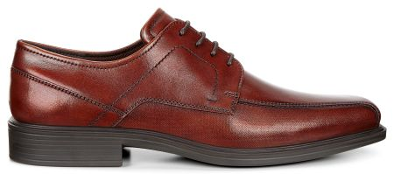
ECCO JOHANNESBURG
Numer artykułu: 623544-01053
Kolor: Cognac
Rozmiar: 39-47

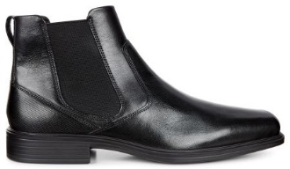
ECCO JOHANNESBURG
Numer artykułu: 623564-01001
Kolor: Black
Rozmiar: 39-47

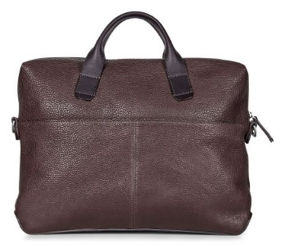

ECCO IOMA Slim Briefcase
Numer artykułu: 9104935-90042
Rozmiar: Coffee

ECCO IOMA Casual Men’s Belt
Numer artykułu: 9104893-90042
Rozmiar: Coffee
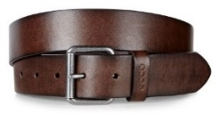

O marce ECCO
ECCO jest światowym liderem wśród marek obuwniczych łączącym styl i komfort. Firma zbudowała swój sukces na designie, skórze wysokiej jakości oraz innowacyjnej technologii. Założona w 1963 roku marka ECCO jest jednym z największych producentów obuwia na świecie, który czuwa i zarządza każdym etapem produkcji skóry, butów czy sprzedaży detalicznej. ECCO należy także do największych producentów wysokiej jakości skóry – zdaniem klientów jest wiodącą marką luksusową na skalę światową. Dzisiaj buty i akcesoria ECCO są sprzedawane w 88 krajach w 3 060 sklepach oraz 14 000 punktów sprzedaży na całym świecie. Firma prowadzona przez rodzinę zatrudnia obecnie 19 800 pracowników na świecie. ecco.com

